Проректору, зам. проректора
(директору школы, начальнику управления)
И.О.Ф.
Должность, подразделение, доля ставки
Ф.И.О

Заявление.
Прошу компенсировать расходы на прохождение тестирования на наличие/ отсутствие новой коронавирусной инфекции (COVID -19), связанные с командировкой (указать куда - как в приказе на командировку), либо (в связи с возвращением из заграничной командировки -указать откуда) – выбрать нужное, в размере _______ рублей.

Основание: дата и номер приказа на командирование, документы, подтверждающие прохождение тестирования (чек, счет, акт, договор на оказание медицинских услуг, лицензия на медицинскую деятельность).
Источник финансирования: ________________________________________________________
(указывается источник, из которого будет произведено возмещение)
Статья расходов: КВР 112, КОСГУ 226 «Прочие услуги»

________________И.О.Фамилия
(подпись) «____»______________2022

ПЭО

ОК

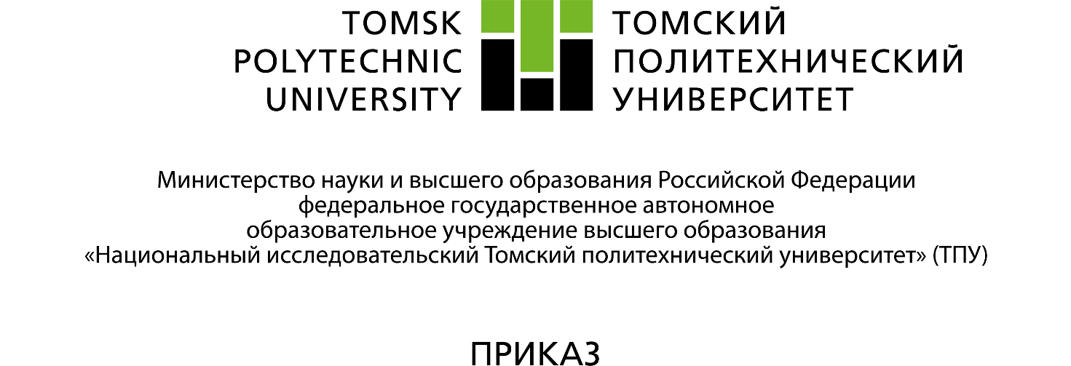
№

О компенсации расходов на прохождение
тестирования на наличие/отсутствие
новой короновирусной инфекции

ИВАНОВУ ПЕТРУ ИВАНОВИЧУ, должность, подразделение, школа/управление, компенсировать расходы на прохождение тестирования на наличие/отсутствие новой коронавирусной инфекции (COVID -19), связанные с командировкой (указать куда -как в приказе на командировку), либо (в связи с возвращением из заграничной командировки - указать откуда) – выбрать нужное, в размере _______ рублей. Источник финансирования: _____________________ (указывается источник, из которого будет произведено возмещение) Статья расходов: КВР 112, КОСГУ 226 «Прочие услуги».
ОСНОВАНИЕ: дата и номер приказа на командирование, документы, подтверждающие прохождение тестирования (чек, счет, акт, договор на оказание медицинских услуг, лицензия на медицинскую деятельность).

Проректор, заместитель проректора
(директор школы, начальник управления) И.О. Фамилия

Начальник ЭУ О.В. Лютикова
Начальник ОК А.А. Русакова

Исп.
И.О.Фамилия тел.0000

